link ที่จะเปิดในวัน site visit
https://gcloud.dsd.go.th/sandbox/
เข้าจาก Training schedule ดูการกระจายตัวของการฝึกอบรมว่าครอบคลุมหรือไม่เพื่อวางแผนเชิงยุทะศาสตร์ให้ตรงกับกลุ่มเป้าหมาย

https://app.powerbi.com/view?r=eyJrIjoiNDZlMDhjNDYtOTRhZS00MjVhLTg1ODAtZWZkYTgyYmVkYzgxIiwidCI6IjM2NmE4YTNkLTc3YzMtNGFlMC04NGJjLWI0ZWMzYzFmYzY0MyIsImMiOjEwfQ%3D%3D

เข้าจาก DSD On line training ใช้งบเครือข่าย เช่น กสทช.ดำเนินการพัฒนาบุคลากรกรมและแรงงาน
https://app.powerbi.com/view?r=eyJrIjoiMjczNjE4OGUtMmU5MC00NTQ0LThhNzAtOTQ2ODUwZWM2NTQzIiwidCI6IjM2NmE4YTNkLTc3YzMtNGFlMC04NGJjLWI0ZWMzYzFmYzY0MyIsImMiOjEwfQ%3D%3D

DSD data driven สำรวจความต้องการฝึกอบรม
https://app.powerbi.com/view?r=eyJrIjoiMjczNjE4OGUtMmU5MC00NTQ0LThhNzAtOTQ2ODUwZWM2NTQzIiwidCI6IjM2NmE4YTNkLTc3YzMtNGFlMC04NGJjLWI0ZWMzYzFmYzY0MyIsImMiOjEwfQ%3D%3D

สำรวจความต้องการทดสอบ (หน้า 4)
https://app.powerbi.com/view?r=eyJrIjoiMjczNjE4OGUtMmU5MC00NTQ0LThhNzAtOTQ2ODUwZWM2NTQzIiwidCI6IjM2NmE4YTNkLTc3YzMtNGFlMC04NGJjLWI0ZWMzYzFmYzY0MyIsImMiOjEwfQ%3D%3D

https://gcloud.dsd.go.th/reporttrain/ (หน้า 5)
ผลการฝึกอบรมตามบันทึกความร่วมมือ

https://gcloud.dsd.go.th/reporttrain/
เข้าจากระบบฐานข้อมูลเพื่อขับเคลื่อนการพัฒนาฝีมือแรงงาน >ฝึกอบรมหน้า 2 แสดงผลการดำเนินงาน MOU ระดับจังหวัดและระดับกรม

https://gcloud.dsd.go.th/reporttrain/ (หน้า 1)
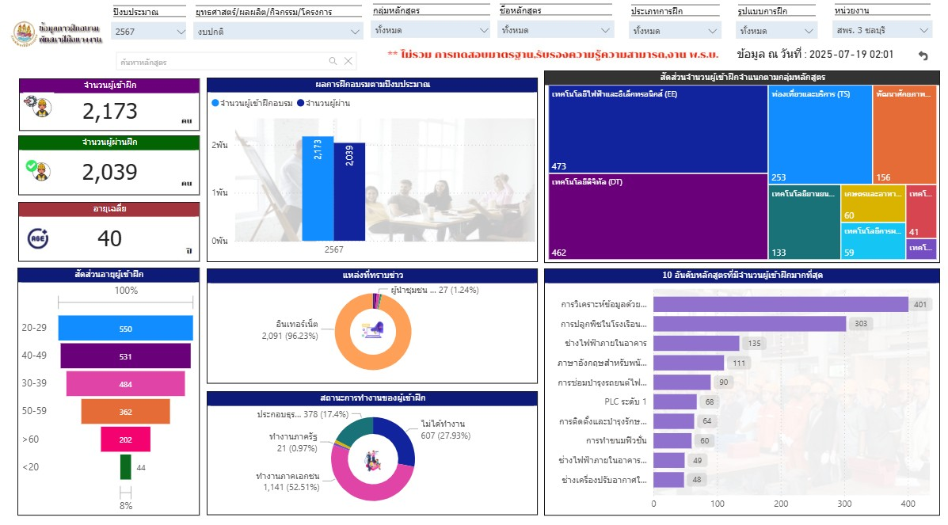 เวลากดเข้า ลิงค์หน้านี้เลือก ฟิลเตอร์ ปี 2567 งบปกติ ชลบุรี
แสดงข้อมูลการฝึกอบรม สถานภาพการทำงาน กลุ่มอุตสาหกรรม 10 อันดับหลักสูตรยอดนิยม
.........................................................................................................
ฐานพรบ.
https://gcloud.dsd.go.th/reportprb/
แสดงสัดส่วนค่าใช้จ่ายในการฝึกอบรมตามพรบ. สิทธิประโยชน์ทางภาษี ค่าใช้จ่ายในการฝึกอบรม
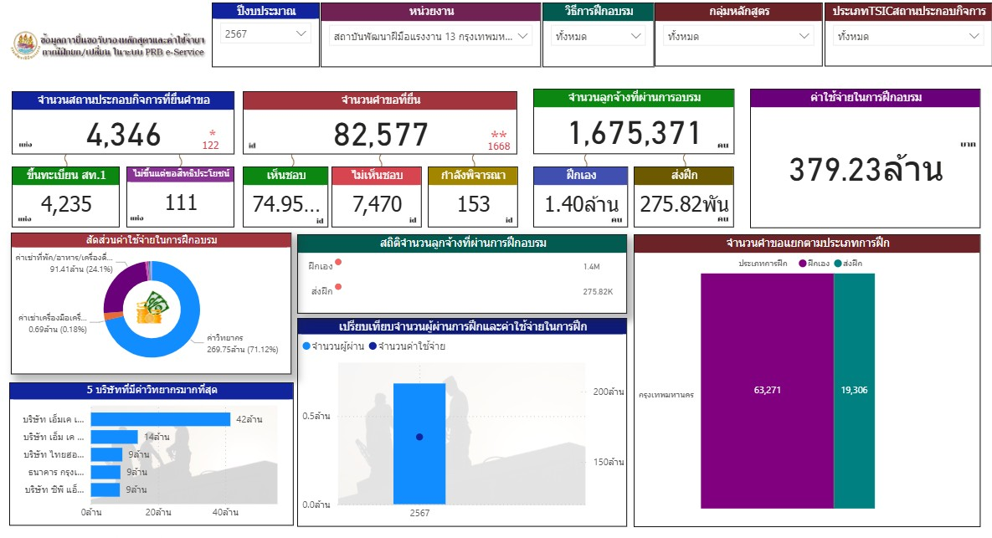
เวลากดเข้า ลิงค์หน้านี้เลือก ฟิลเตอร์ 2567 สพร.13

https://gcloud.dsd.go.th/reportprb/ (หน้า 6)
การประเมินศักยภาพ ของผู้ผ่านการพัฒนาฯตามพรบ. ใน 5ด้าน
เข้าจาก พรบ.หน้า 6
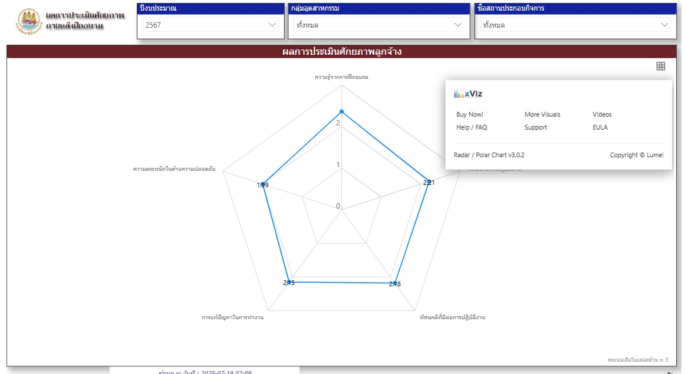
ฟิลเตอร์ 2567

..............................................................................................................
ทดสอบ
เข้าจากฐานข้อมูลทดสอบ
https://gcloud.dsd.go.th/~otcv2/index.php
รูป เวลากดเข้า ลิงค์หน้านี้เลือก ฟิลเตอร์ตามนี้
หน้านี้แสดงผลข้อมูลทดสอบ 10สาขาที่มีผู้ทดสอบมากที่สุด ผู้ผ่านตามอัตราค่าจ้าง กลุ่มเป้าหมาย สัดส่วนผู้ผ่านการทดสอบจากกรมและศูนย์ทดสอบ
https://gcloud.dsd.go.th/~otcv2/index.php (หน้า 1)
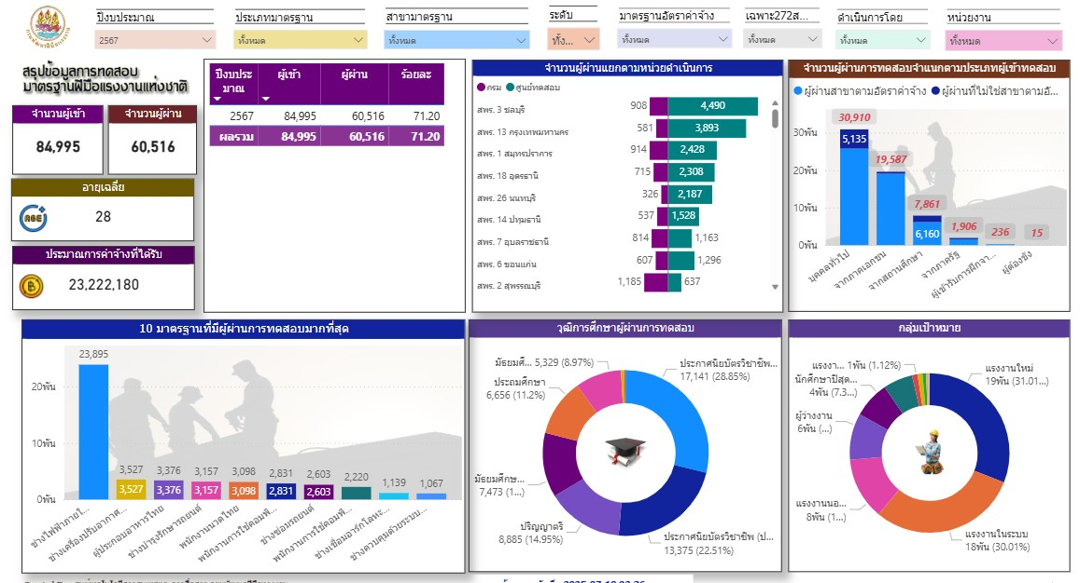แสดงข้อมูลผลการทดสอบ อายุเฉลี่ยผู้เข้าทดสอบ ประมาณการค่าจ้างที่ได้รับ สถิติผู้ผ่านตามอัตราค่าจ้าง
ฟิลเตอร์ 2567

https://gcloud.dsd.go.th/~otcv2/index.php (หน้า 2) 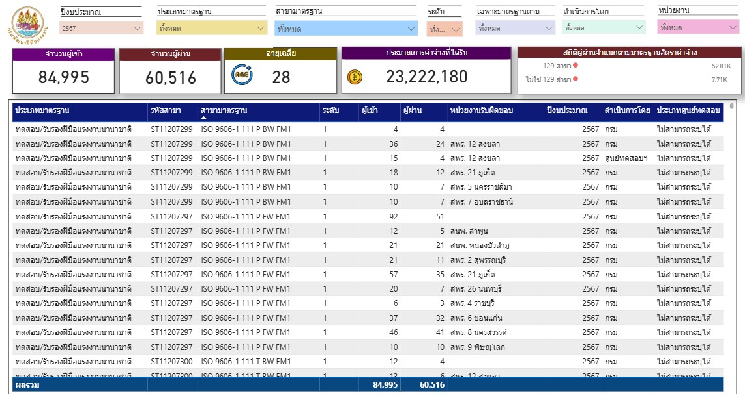
ฟิลเตอร์ 2567

https://gcloud.dsd.go.th/~otcv2/index.php (หน้า 4)
แสดงกรรมการทดสอบ ตามรายพื้นที่ ตามรายสาขา

http://idev.dsd.go.th/~train67/course.php?dep=20&pid=001932
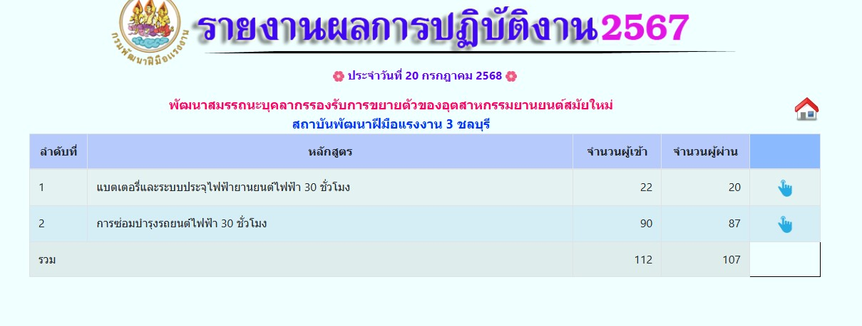

จอนี้ เข้าหน้าวอลรูม เลือกชลบุรี ดูหลักสูตรยานยนต์
link กรมจัด https://api-bigdata.mol.go.th/LMIS_API/page/DataSet

https://lookerstudio.google.com/s/n0cSTjhh3U4
ผลสัมฤทธิการพัฒนาฝีมือแรงงาน

https://app.powerbi.com/view?r=eyJrIjoiZWI0NGJiM2YtMDJlZS00NGM5LWI4ZjEtZWJjY2IzN2Y5NjJlIiwidCI6IjM2NmE4YTNkLTc3YzMtNGFlMC04NGJjLWI0ZWMzYzFmYzY0MyIsImMiOjEwfQ%3D%3D
ความพึงพอใจ

https://gcloud.dsd.go.th/~dsdocc/index.php
กพร.ปจ.

